

靖宇县国土资源局

《土地执法监察管理系统》用户手册

长春长白信息科技有限责任公司
Changchun Changbai Information Technology CO.,Ltd
地址：长春市硅谷大街4358号 Add: NO.4358 Guigu Street Changchun City jilin
prov.P.R.China
邮编：130012 ZIP：130012
电话：（+86）431-85101888 85181710～744 TEL：（+86）431-85101888 85181710～744
传真：（+86）431-85105333 FAX：（+86）431-85105333
网址：www.cbit.cc http://www.cbit.cc
目 录
第1章 业务描述 3
第2章 流程流转公共使用说明 3
2.1 流程流转功能按钮 4
2.2 常用语 8
第3章 执法监察流程 10
3.1 流程图 11
3.2 角色与活动对应表 11
3.3 活动使用说明 11

业务描述
执法监察是对土地管理法律、法规的执行情况进行监督检查，并对违法者实施法律制裁。法律制裁主要是追究行政责任，包括给予当事人行政处罚或行政处分，将土地犯罪移送有关机关处理等。
执法监察的主体是代表国家行使土地管理职权的县级以上人民政府国土资源行政主管部门，具体指国土资源部，省、自治区、直辖市国土资源行政主管部门，设区的市、自治州国土资源行政主管部门以及市、县国土资源行政主管部门。
执法监察系统并不与国土资源运行平台中其它业务系统相关，是一个可独立运行的业务系统。
执法监察系统是用于国土资源行政主管部门在监督检查过程中对违法者进行相应处理的软件平台，其主要功能有：
- 立案呈批表、询问笔录、询问笔录副页、现场勘测笔录、宗地图、违法案件调查报告、违法案件会审记录、违法案件处理决定呈批表、行政处罚听证告知书、行政处罚告知书、行政处罚决定书、违法案件结案呈批表及国土资源管理公文送达回证的录入与编辑。
- 上述项目的扫描
- 其他证件的扫描
- 表单的打印
执法监察管理系统分为以下业务流程：执法监察流程。

流程流转公共使用说明
本章主要介绍的是“办理业务箱”内，所有业务流程流转的过程中涉及使用到的公共的功能按钮，如：办理，转出，驳回等；其中当业务办理中需要领导签批意见时系统还提供了可供个性设置的“常用语”功能，具体功能解释如下：

流程流转功能按钮

办理
功能概述：【办理】按钮是进行业务流程办理的功能按键，选择对应的业务流程，单击“办理”，进入业务流程办理页面，等同于双击流程名称进入的办理页面。

转出
功能概述：转出是将选中业务流程转出到当前活动下一活动的功能按钮。
操作方法：点击【转出】按钮，系统自动转出到当前活动的下一活动。
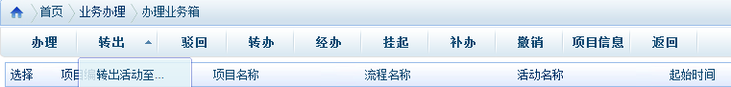
在上图中点击【转出活动至】，选择转出活动和用户。如下图：
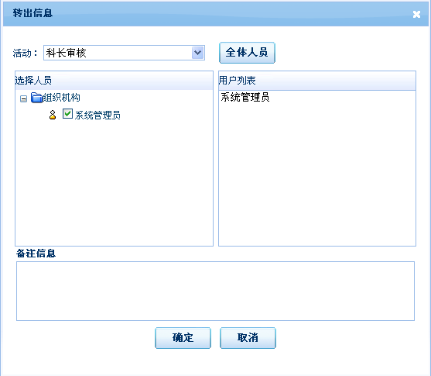
在上图中，以下拉列表形式显示可转出的活动列表，及列表中当前活动上绑定的人员。（当前活动可转出的活动列表，在设计流程时，可以进行设定）
点击【全体人员】按钮，显示组织机构树，用户选择转出给哪些用户。填写备注信息，点击【确定】按钮。

驳回
功能概述：驳回是将业务流程驳回到当前活动之前任意一个活动的功能按钮。
操作方法：点击【驳回】按钮，选择驳回活动和用户。如下图：
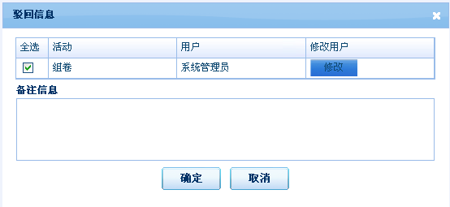
在上图中，列表中显示所有可驳回的活动，及活动的办理人员。选择要驳回的活动，输入备注信息，点击【确定】按钮即可。也可以修改驳回活动的办理人员，点击【修改】按钮即可。

转办
功能概述：转办是将当前活动转交给其他人员办理。
操作方法：点击【转办】按钮，选择转办人员，点击【确定】按钮，如下图：
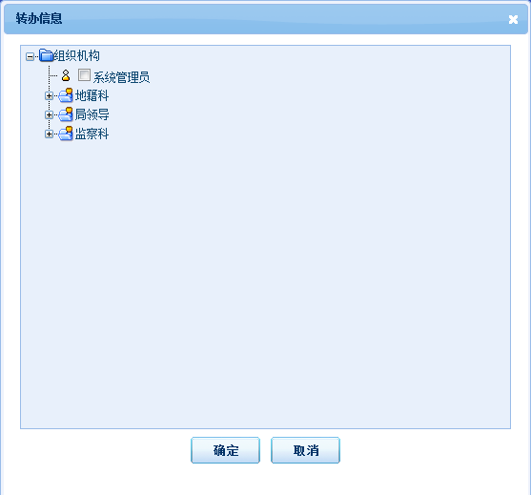

经办
功能概述：在实际办理业务过程中，该功能用于实际业务的经办人指定其他人员进行办理，如系统流程中已经制定了N个活动由某科长负责，该科长接到任务后，点击经办制定科员B，则该流程中该科长负责的所有活动都由B来进行办理了。（针对某个流程来说的。）
操作方法：点击【经办】按钮，填写经办信息，从组织机构树中选择经办人员，点击【确定】按钮。如下图：
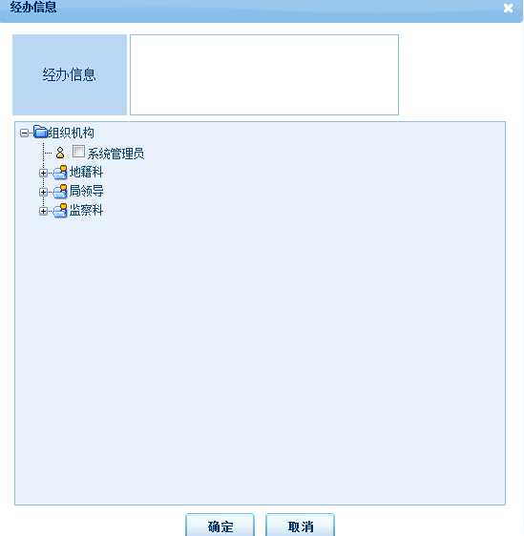

挂起
功能概述：挂起是将业务流程暂停办理，挂起到挂起业务箱中，挂起过程中不记录活动时限。如果要启动该项目，可以对该流程进行【解挂】，继续走流程后续活动。
操作方法：点击【挂起】按钮，填写挂起信息，点击【确定】即可将选中流程挂起，如下图：
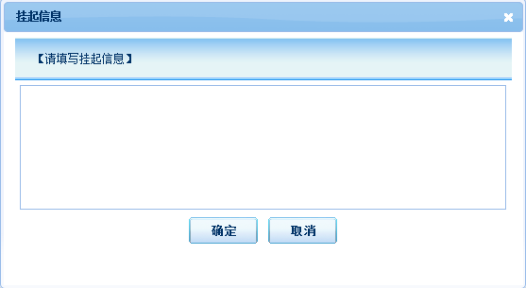

补办
功能概述：补办是将业务流程补办到当前活动前任意一个活动，补办活动处理完毕后，不再走中间那些活动，直接转出到点击补办的这个活动中。
操作方法：点击【补办】按钮，选择补办活动和人员，点击【确定】即将流程补办到指定的活动。如下图：
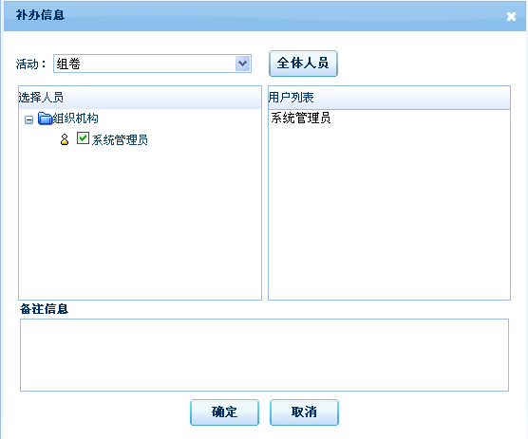

撤销
功能概述：撤销是将业务流程进行删除。
操作方法：点击【撤销】按钮，弹出窗口提示用户是否确定撤销，点击【确定】即可删除选中的流程。如下图：
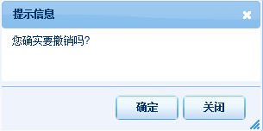

项目信息
功能概述：“项目信息”按钮是查看业务流程信息，包括流程名称、项目名称、启动用户项目编号等。点击【显示流程图】，可以查看选中的项目的流程图。
操作方法：点击【项目信息】，进入显示项目信息页面，如下图：
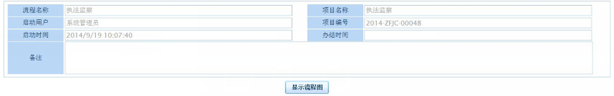
点击【显示流程图】，图形化方式显示流程图，如下图：
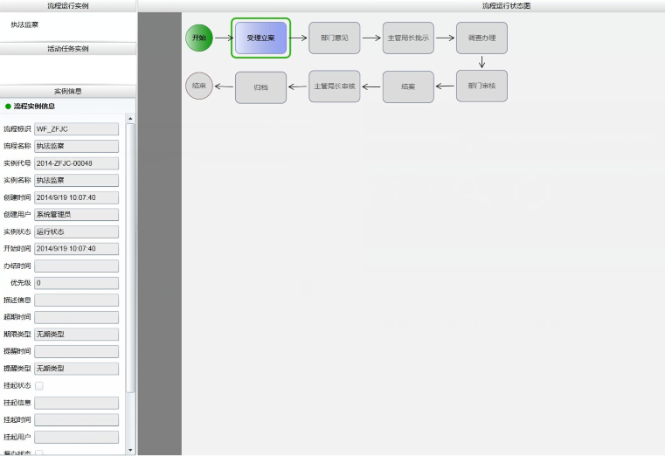

常用语
功能概述：可以进行常用语内容和类别的维护，输入意见的时候能够选择常用语。
操作步骤：点击【编辑常用语】，可以进行常用语的编辑，如下图所示：
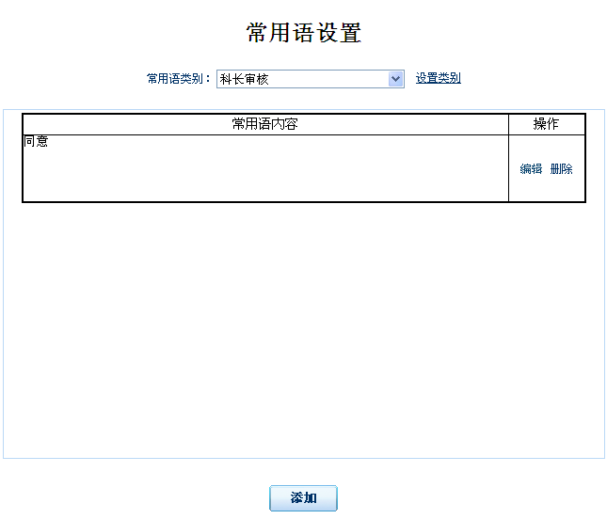
- 编辑常用语：
上图中，从下拉列表中选择常用语类别，在常用语内容下方，列表显示所该类别下所有的常用语。 点击【编辑】按钮，则可以修改当前行常用语的内容。点击【删除】按钮，则可以删除当前行的常用语。点击下方的【添加】按钮，则可以在所选的类别中添加新的常用语，如下图：
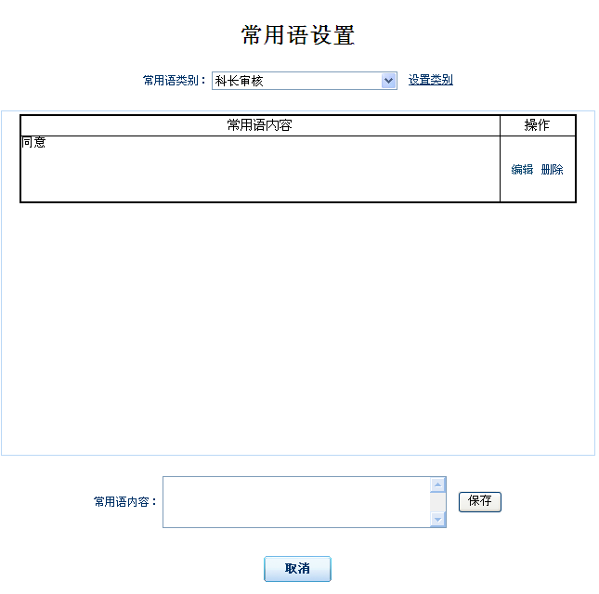
- 设置类别：
上图中，点击“设置类别”，则进入到类别维护页面，如下图：
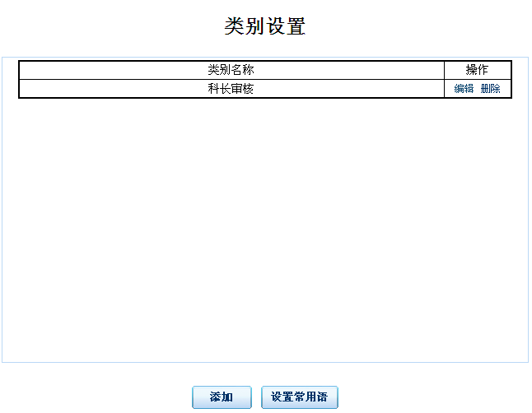
上图中，点击【添加】按钮，则可以完成新类别的添加。在“类别列表”中选择任意一个类别，点击【删除】按钮，则完成类别的删除。点击【编辑】按钮，则可以编辑相应的类别。点击【设置常用语】按钮，则进入到常用语维护页面。
操作步骤：点击【选择常用语】，输入意见时可以选择已经编辑好的常用语，如下图：
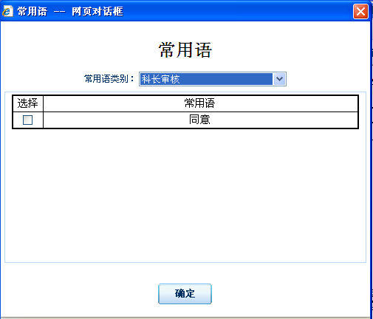
上图中，选中常用语前方的复选框，点击【确定】按钮即可。

执法监察流程
主要显示、编辑执法监察项目的所有相关数据，包括：立案呈批表、询问笔录、询问笔录副页、现场勘测笔录、宗地图、违法案件调查报告、违法案件会审记录、违法案件处理决定呈批表、行政处罚听证告知书、行政处罚告知书、行政处罚决定书、违法案件结案呈批表及国土资源管理公文送达回证、附件等。

流程图
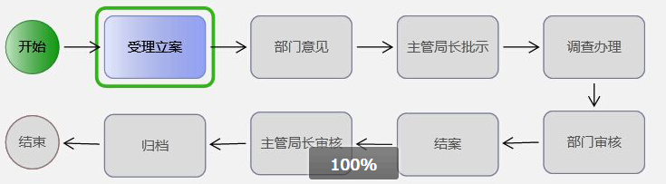

角色与活动对应表
编号 | 活动名称 | 办理角色
 | 受理立案 | 业务人员
 | 部门意见 | 科长
 | 主管局长批示 | 局长
 | 调查办理 | 业务人员
 | 部门审核 | 科长
 | 结案 | 业务人员
 | 主管局长审核 | 局长
 | 归档 | 业务人员

活动使用说明

受理立案
功能概述：业务人员，在系统中进行项目受理，启动项目。
操作步骤：受理立案是业务流程的第一步，申请人申请办理业务，业务人员接受申请，开始业务流程的办理。用户登录系统后，选择系统左侧导航栏中第一项“业务办理”功能下的第一个子功能“项目受理箱”。如下图：
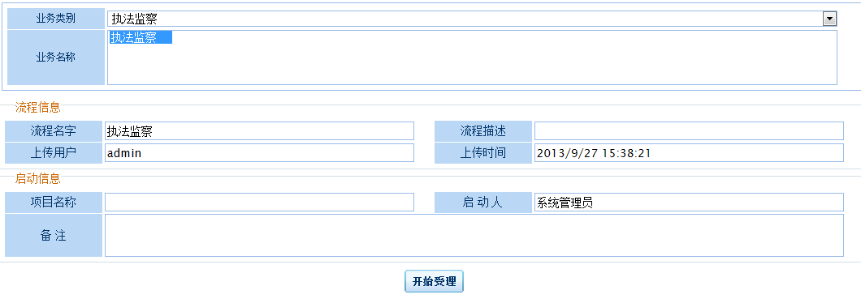
根据业务需要，选择“业务类别”中的执法监察。然后选择相应的业务名称“执法监察”。然后填写项目名称、启动人、备注等信息。
填写完毕后，点击【开始受理】按钮，即可启动一个新的项目。
办理：选择需要办理的流程，点击上方的【办理】按钮（或双击项目名称），进入办理页面，首先添加立案呈批表，如下图：
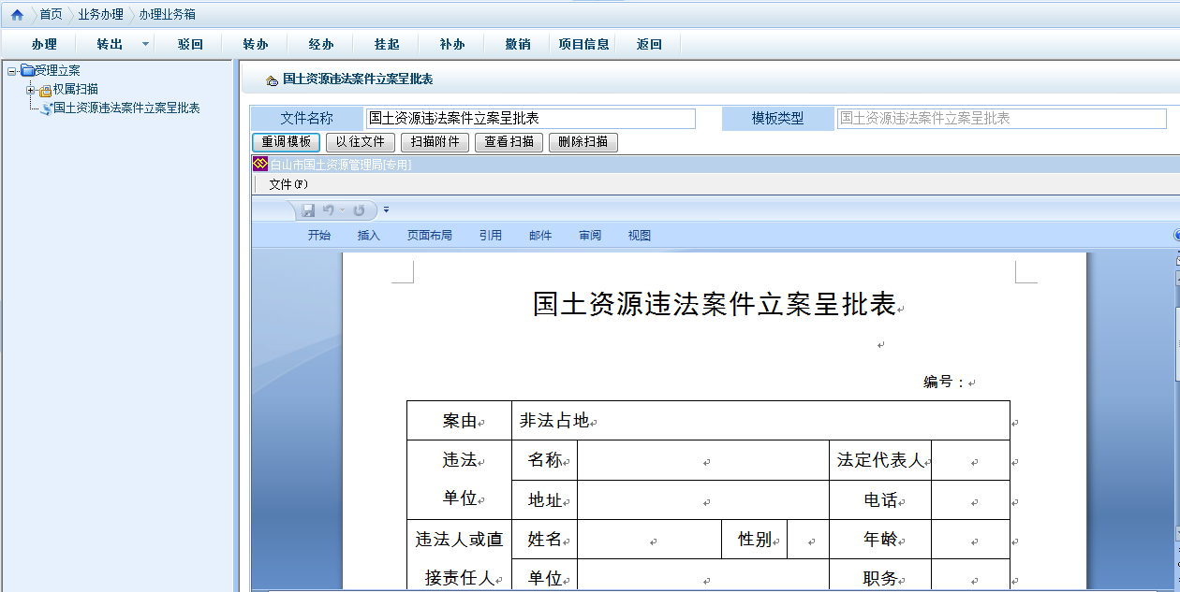
上图中左侧以树型结构显示用户可以操作的各个表单，用户可根据实际情况逐一填写。
- 点击左侧的“国土资源违法案件立案呈批表”，根据实际业务情况编辑信息，然后点击【保存文件】即可。点击【打印文件】按钮，则可以打印。如需扫描“立案呈批表”，则可点击【扫描附件】按钮，点击【查看扫描】按钮，查看扫描的附件情况，点击【删除扫描】删除扫描的附件。

部门意见
科长审核立案呈批表，如有问题驳回给业务人员重新修改。

主管局长批示
主管局长审批立案呈批表，如有问题驳回给业务人员重新修改。

调查办理
局长审批立案通过后，进行调查办理，填写责令停止违法行为通知书、询问笔录、现场勘测笔录、国土资源违法案件调查报告、案件审理笔录等文档。如图：
- 责令停止违法行为通知书
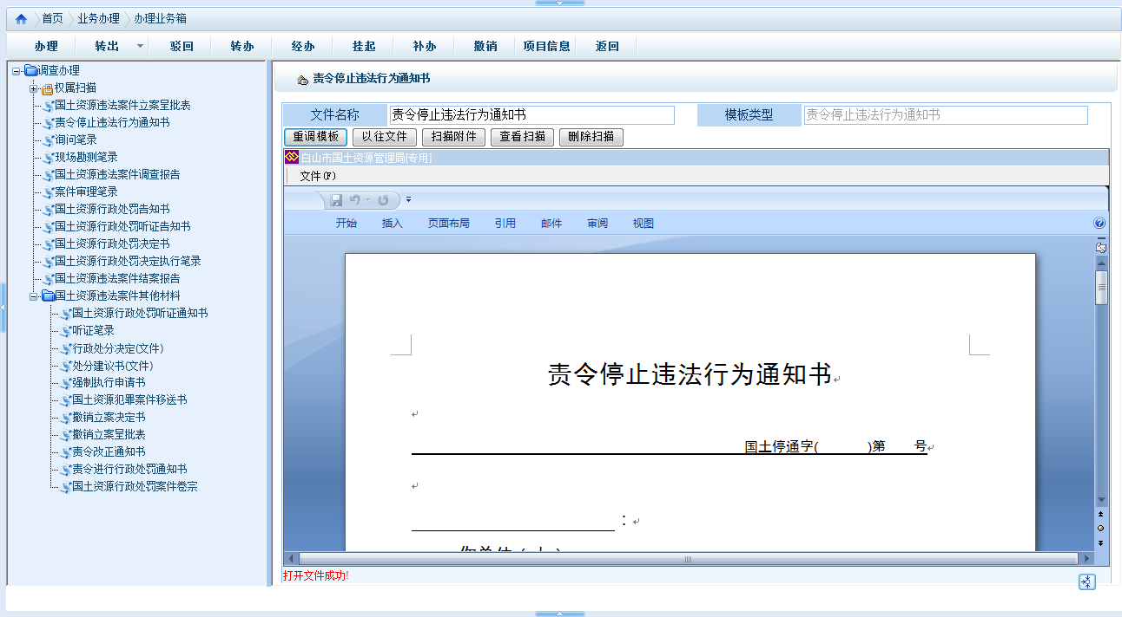
- 点击左侧的“询问笔录”，根据实际业务情况编辑信息，然后点击【保存文件】按钮即可。点击【打印文件】按钮，则可以打印。如需扫描，则可点击【扫描附件】按钮，点击【查看扫描】按钮，查看扫描的附件情况，点击【删除扫描】删除扫描的附件。询问笔录表样式如下图所示：
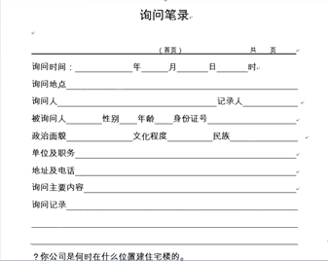
- 点击左侧的“现场勘测笔录”，根据实际业务情况编辑现场勘测笔录，然后点击【保存文件】按钮即可。点击【打印文件】按钮，则可以打印现场勘测笔录。如需扫描，则可点击【扫描附件】按钮，点击【查看扫描】按钮，查看扫描的附件情况，点击【删除扫描】删除扫描的附件。如下图所示：
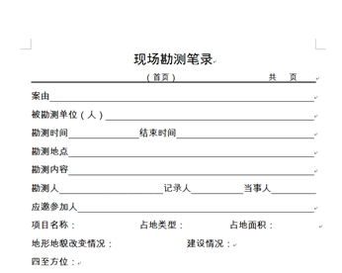
- 点击左侧的“国土资源违法案件调查报告”，根据实际业务情况编辑国土资源局违法案件调查报告，然后点击【保存文件】按钮即可。点击【打印文件】按钮，则可以打印国土资源局违法案件调查报告。如需扫描，则可点击【扫描附件】按钮，点击【查看扫描】按钮，查看扫描的附件情况，点击【删除扫描】删除扫描的附件。如下图所示：
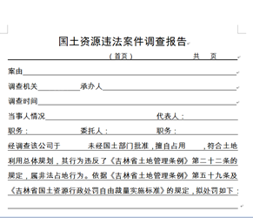
- 点击左侧的“案件审理笔录”，根据实际业务情况编辑案件审理笔录，然后点击【保存文件】按钮即可。点击【打印文件】按钮，则可以打印案件审理笔录。如需扫描案件审理笔录，则可点击【扫描附件】按钮，点击【查看扫描】按钮，查看扫描的附件情况，点击【删除扫描】删除扫描的附件。如下图所示：
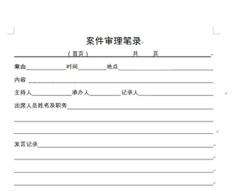
- 点击左侧的“国土资源行政处罚告知书”，根据实际业务情况编辑信息，然后点击【保存文件】按钮即可。点击【打印文件】按钮，则可以打印表单。如需扫描，则可点击【扫描附件】按钮，点击【查看扫描】按钮，查看扫描的附件情况，点击【删除扫描】删除扫描的附件。如下图所示：
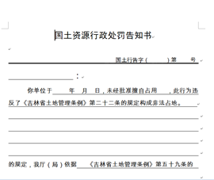
- 点击左侧的“国土资源行政处罚听证告知书”，根据实际业务情况编辑信息，然后点击【保存文件】按钮即可。点击【打印文件】按钮，则可以打印表单。如需扫描，则可点击【扫描附件】按钮，点击【查看扫描】按钮，查看扫描的附件情况，点击【删除扫描】删除扫描的附件。如下图所示：
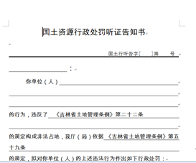
与国土资源行政处罚听证告知书相对应的国土资源管理公文送达回证，如下图所示：
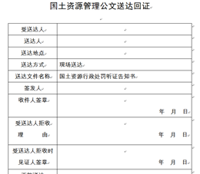
- 点击左侧的“国土资源行政处罚决定书”，根据实际业务情况编辑信息，然后点击【保存文件】按钮即可。点击【打印文件】按钮，则可以打印表单。如需扫描，则可点击【扫描附件】按钮，点击【查看扫描】按钮，查看扫描的附件情况，点击【删除扫描】删除扫描的附件。如下图所示：
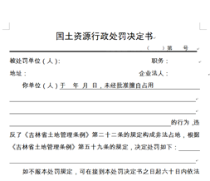
与国土资源行政处罚决定书相对应的国土资源管理公文送达回证如下图所示：
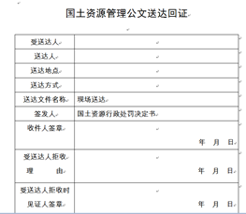
- 点击左侧的“国土资源行政处罚决定执行笔录”，根据实际业务情况编辑信息，然后点击【保存文件】按钮即可。点击【打印文件】按钮，则可以打印表单。如需扫描，则可点击【扫描附件】按钮，点击【查看扫描】按钮，查看扫描的附件情况，点击【删除扫描】删除扫描的附件。如下图所示：
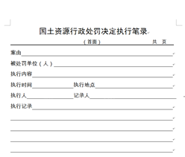
- 点击左侧的“国土资源违法案件结案报告”，根据实际业务情况编辑信息，然后点击【保存文件】按钮即可。点击【打印文件】按钮，则可以打印表单。如需扫描，则可点击【扫描附件】按钮，点击【查看扫描】按钮，查看扫描的附件情况，点击【删除扫描】删除扫描的附件。如下图所示：
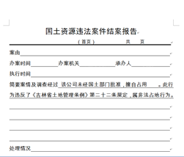
- 点击左侧的“附件扫描”下面“选择模板”，进入附件扫描页面，如下图：
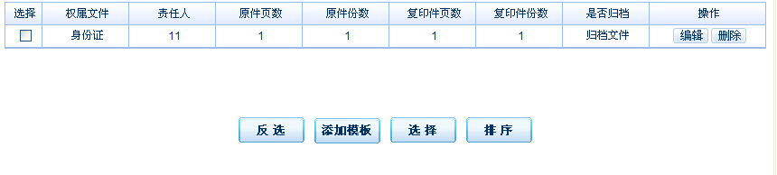
在上图中，点击【添加模板】按钮，则可以添加附件模板，如身份证等。如下图所示：
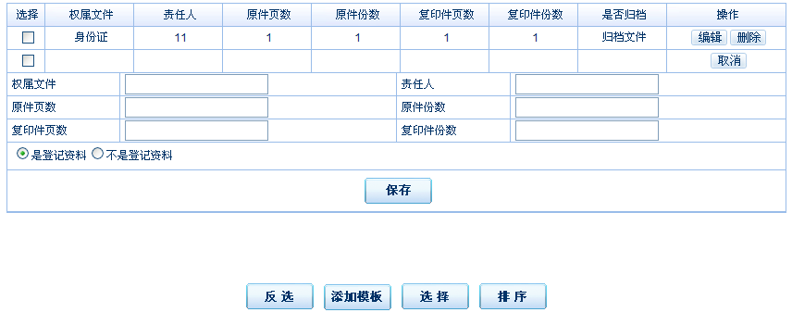
点击【保存】按钮，即可添加模板，点击【取消】按钮即可取消此次操作，点击【编辑】按钮即可对已经添加的模板进行编辑，点击【删除】按钮即可删除相应模板。点击【反选】按钮可以选择或取消已经添加的模板，点击【选择】按钮即可添加到“扫描文件”中，进行添加附件，点击【排序】按钮，即可对模板进行排序。如下图：
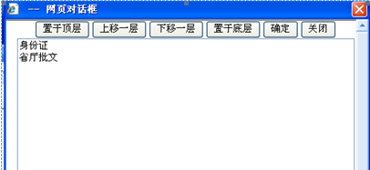
点击“权属扫描”中的扫描文件，如下图：
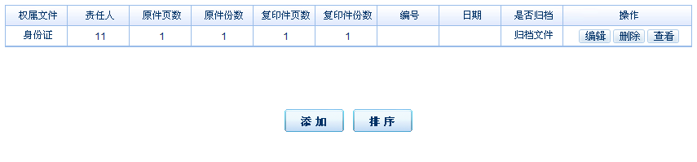
列表中，附件信息前方的“选择”复选框，点击【删除】按钮，则可以将相应附件删除。点击【查看】按钮，即可查看扫描过的附件，点击【排序】按钮，可对以扫描的附件进行排序，如下图所示：
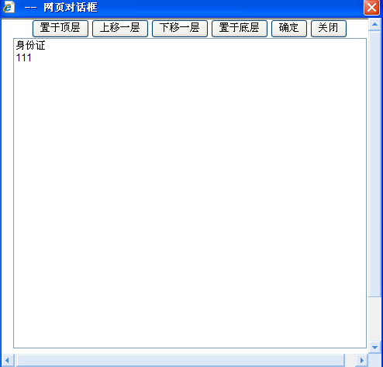
点击【添加】或【编辑】按钮，如下图所示：
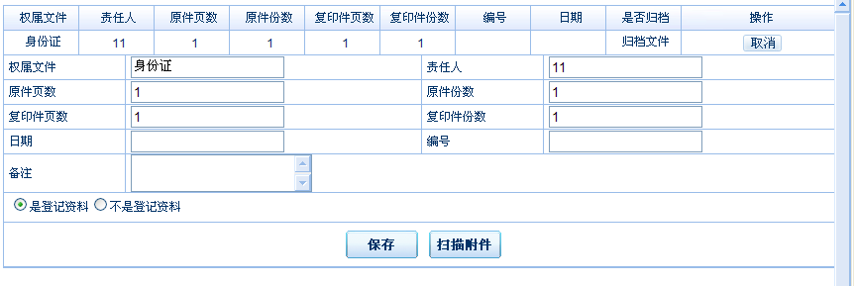
点击【取消】按钮，可取消操作，点击【保存】按钮，可保存修改的附件信息，或保存新添加的附件信息。点击【扫描附件】按钮，添加附件如下图：
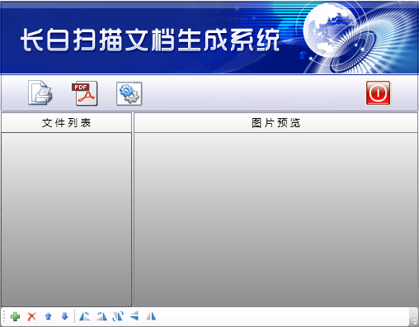
上图中，是【开始扫描】按钮，若电脑已连接扫描仪，则自动调用扫描仪进行扫描。是【导出为pdf文件】按钮，可以将已经扫描的文件导出为pdf文件。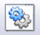是【扫描设置】按钮，连接扫描仪后，可以进行扫描设置。
这一排按钮用来调整图片。是【添加本地图片】按钮，可以添加本地扫描好的图片。是【删除图片】按钮，可删除已添加的图片。是【上移图片】按钮，可将图片顺序上移。是【下移图片】按钮，可将图片顺序下移。是【图片向左旋转90°】按钮，可将图片向左旋转90度。是【图片向右旋转90°】按钮，可将图片向右旋转90度。是【图片旋转180°】按钮，可将图片旋转180度。是【图片垂直翻转】按钮，可将图片垂直翻转。是【图片水平翻转】按钮，可将图片水平翻转。
附件扫描完成后，点击是【关闭并上传】按钮即可。

部门审核
部门审核国土资源违法案件立案呈批表和国土资源行政处罚决定执行笔录，没有错误可转出，否则驳回给业务人员重新修改。如图：
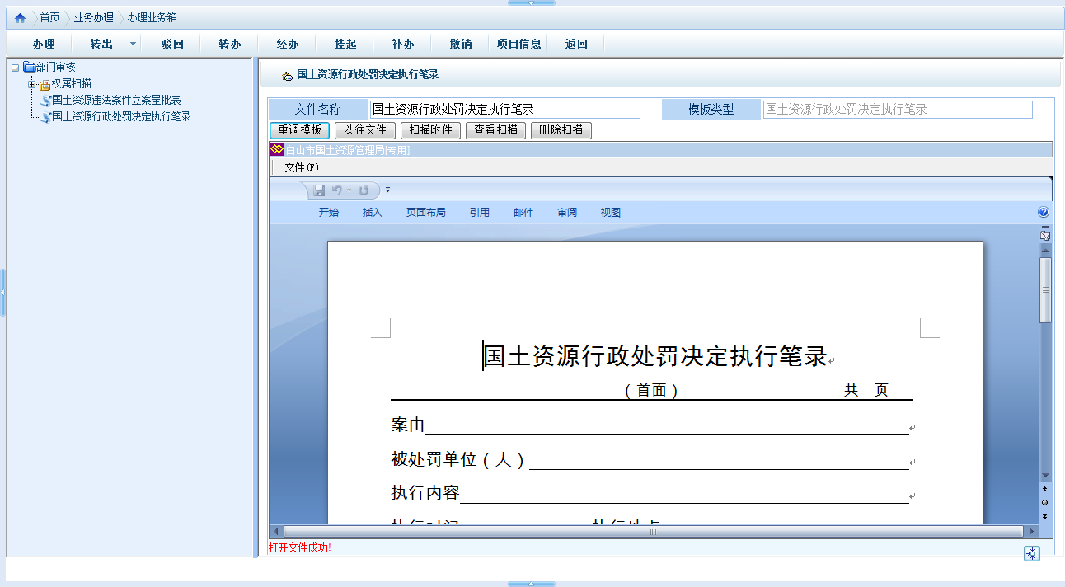

结案
功能概述：业务人员，查看项目所有相关文件，检查无误，填写结案报告。
操作步骤：
- 接收：登录电子政务系统，点击系统左侧导航栏中的“业务办理”→
“办理业务箱”，右侧列表显示所有待办理的业务流程，根据需要选择相应的流程进行办理。
- 办理：查看项目所有相关文件的正确性填写结案报告。如图：
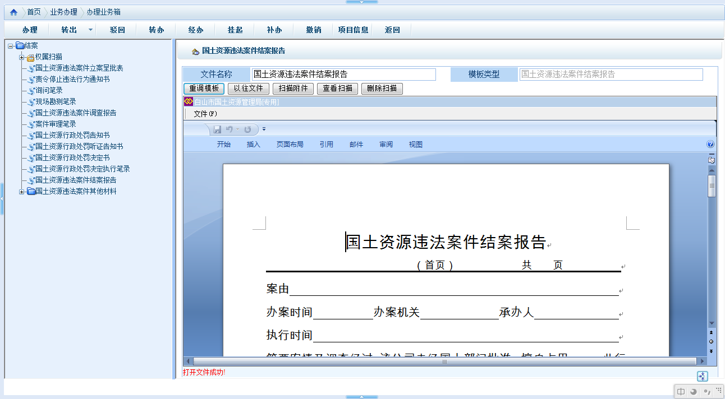

主管局长审核
功能概述：主管局长，查看项目所有相关文件，检查无误，转出。
操作步骤：
- 接收：登录电子政务系统，点击系统左侧导航栏中的“业务办理”→
“办理业务箱”，右侧列表显示所有待办理的业务流程，根据需要选择相应的流程进行办理。
- 办理：查看项目所有相关文件的正确性。

归档
功能概述：业务人员，查看项目所有相关文件，检查无误，将项目进行电子归档，归到档案系统中。
操作步骤：
- 接收：登录电子政务系统，点击系统左侧导航栏中的“业务办理”→
“办理业务箱”，右侧列表显示所有待办理的业务流程，根据需要选择相应的流程进行办理。
- 办理：查看项目所有相关文件的正确性，点击左侧树型结构最下方的“归档”进入归档页面，如下图：
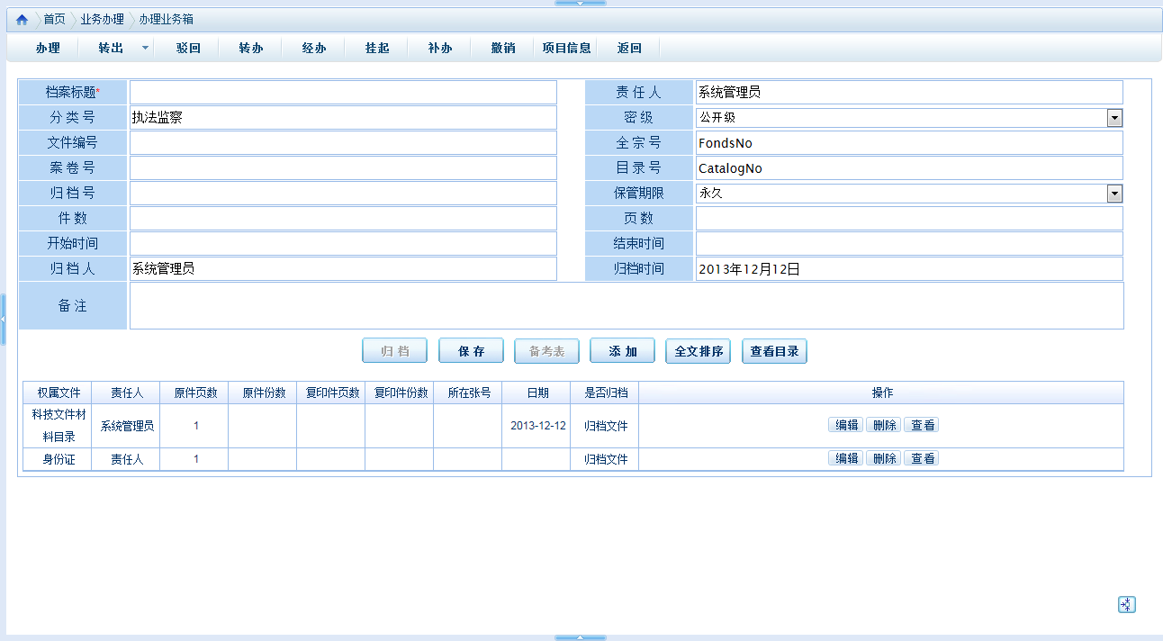
在上图中，填写相关归档信息，如档案标题、责任人、分类号、密级、文件编号、归档号、归档人、归档时间、备注等。查看归档所有附件是否正确，是否有多余或遗漏等，若发现问题，及时修正。可对归档文件进行添加和排序，确认无误后，点击归【归档】按钮，归档到档案系统中。
在上图归档页面中，点击【备考表】按钮，则可以填写立卷人、检查人等备考信息，填写完毕后，点击【保存】按钮即可，如下图：
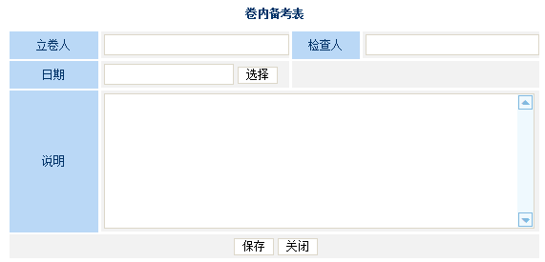
在归档页面中，点击【全文排序】按钮，则可以对要归档的所有资料进行排序，支持【置于顶层】、【上移一层】、【下移一层】、【置于底层】等快速排序功能，如下图：
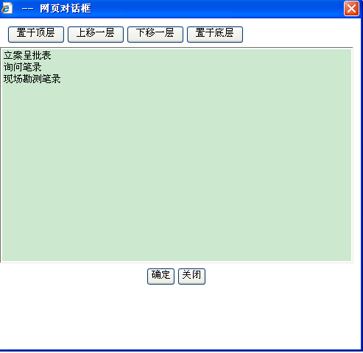
在归档页面中，归档信息填写完毕，所有归档文件全部确认无误后，点击【归档】按钮，则完成项目的归档工作，该项目归档到档案系统中。

